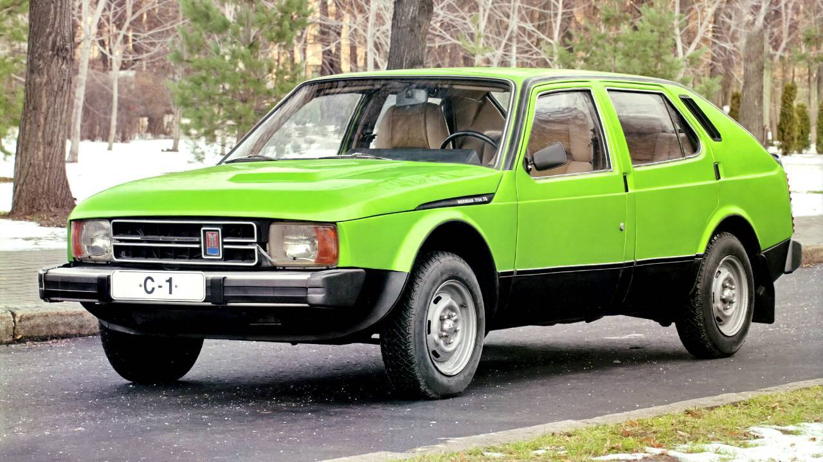
03-248 Москвич-С1 "Меридиан" 4х2 4-дверный заднеприводныйй автомобиль с 2-объёмным кузовом, мест 5+50 кг, модернизированный УЗАМ-412 85 лс, 150 км/час, экспериментальный, 3 экз. АЗЛК г. Москва 1975-76 г.

По материалам: http://www.drive2.ru/b/1659470/ и http://www.drive2.ru/b/1661400/. Горячо благодарим MaksimTrofimov.
Во времена СССР АЗЛК был одним из самых передовых заводов по производству автомобилей. Понимая, что перспективная разработка серии «3-5» не имеет перспектив серийного производства, заводские дизайнеры набрасывали эскизы альтернативных, как по отношению к семейству «3-5», так и по отношению к выпускаемым на тот момент серийно «Москвичам-412», вариантов автомобиля. В основном это были седаны, однако было и несколько вариантов с кузовом типа «хетчбек». По одному из таких эскизов, выполненным тогдашним Главным художником АЗЛК И.А. Зайцевым, в ноябре 1974 года был создан макет перспективного автомобиля под условным названием «Дельта». Это был поисковый макет внешних форм автомобиля (внешне макет очень походил на SAAB-900) и он не имел особой перспективы, однако концепция дизайна «Дельты» была признана настолько интересной, что было принято решение развивать заложенные в нем идеи, создав прототип серии «С». К тому времени в мировом автомобилестроении наметилась тенденция клинообразных кузовов с профилем, напоминающим греческую букву дельта (Δ). Такой профиль наиболее соответствовал аэродинамическим требованиям, предъявляемым к автомобилям.
За экстерьер Дельты отвечал художник-конструктор М.А. Елбаев. С ним работали художники-конструкторы В.А. Арутюнян и В.Э. Вядро. Конструкторской частью, касающейся кузова, занимался конструктор Ю.А. Длугоканский, а над интерьером работали художник-конструктор Л.А. Леонов и конструктор Б.П. Малышенко. Макет автомобиля с кузовом типа хэтчбек, сделанный в натуральную величину смотрелся по сравнению с образцом 3-5-6 как посланец из будущего. Макет показали руководству завода 22 февраля 1975 года. После утверждения макета было решено перейти к постройке опытных образцов.
В конце декабря 1975 года первый автомобиль С-1, выкрашенным в ядовито-зеленый металлик, выехал из ворот экспериментального цеха. Автомобиль получил 2-объемный кузов. Интересной деталью внешности этого автомобиля (а равно и всех последующих машин серии «С») являлось наличие маленькой крышки багажника вместо полноценной пятой «грузовой» двери — руководство опасалось, что зимой при ее открывании будет выстуживаться салон. Другой особенностью экстерьера машины являлась большая подштамповка на капоте слева по ходу движения. Эта подштамповка явилась своего рода компромиссом между желанием понизить общую линию капота и необходимостью «вписать» в моторный отсек сравнительно высокий двигатель УЗАМ. Роль сердца «Москвича-С1» играл модернизированный карбюраторный мотор М-412, объемом 1,7 литра и мощностью 85 л. с. Доработка двигателя заключалась в усовершенствовании головки блока цилиндров и переносе трамблера с коленчатого вала на распределительный для того, чтобы он располагался выше и при преодолении небольших водных преград его не заливало.
Передачу крутящего момента от силового агрегата к колесам поручили механической пятиступенчатой коробке передач нового поколения. Внешность «Меридиана» было ни с чем не спутать — абсолютно новые стремительные линии, капот с выпуклостью как у спортивных авто, выразительные задние фонари, «утопленные» ручки дверей и боковые стойки, расположенные на внешней части кузова. (Для увеличения внутренней ширины салона). Салон был не менее привлекательным и тоже имел некоторые спортивные нотки, такие как круглые приборы, окаймленные хромом, например. Цельноштампованную боковину кузова решено было сваривать с крышей наружным швом, который упрятывался под специальную пластиковую накладку.
В приборной панели «С-1» были применены приборы фирмы Jaeger, которые нашлись на складе. Аналогично поступили и с фарами – поскольку блок-фар в СССР тогда не выпускали, на прототипе были использованы фары от Opel Ascona. На автомобиле также нашли применение передняя подвеска типа McPherson и независимая задняя (аналогичная по типу BMW 5-й серии), рычаг коробки передач в салоне шел напрямик из коробки, и поэтому переключения были очень четкими. Ведущими были выполнены задние колеса.
Автомобиль получил оригинальную запоминающуюся внешность, но заводские дизайнеры считали дизайн сырым. Новинку тестировали в том числе на дорогах общего пользования, и поэтому, чтобы люди не догадались о марке машины, на её багажнике установили шильдик «Meridian-1700TS». Спустя небольшой промежуток времени были собраны еще пара опытных образцов, но уже белого цвета. Всего было построено три опытных образца «С-1».
К середине 1976 года был готов новый макет прототипа С-2 с кузовом хетчбек. Макет был сделан очень качественно и даже окрашен. С дизайнерской точки зрения он был совершеннее, чем макет С-1. Поверхности кузова макета С-2 были более сбалансированными, чем у предыдущего варианта. Линии боковых окон гармонично завершались вентиляционным отверстием на задней стойке кузова, с боковой поверхности исчезла средняя стойка. Ее спрятали за лицевыми поверхностями дверей. Необычные дверные ручки-клавиши заменили на более привычные ручки-скобки. Поверхность облицовки радиатора плавно перетекала в поверхность капота, на котором исчезла местная выпуклость, которая была на предыдущем образце С-1. Ее заменила большая незаметная подштамповка, несколько поднятая над капотом. Подштамповку выкрасили черной матовой краской и обыграли как "элемент пассивной безопасности". С целью улучшения аэродинамики и привлекательности внешнего вида поводки и щетки стеклоочистителей постарались максимально спрятать под заднюю кромку капота. Отдельно был выполнен макет интерьера, который по уровню дизайна был выше, чем интерьер автомобиля С-1. Но макет автомобиля С-2 так и остался макетом.
В октябре 1976 года появился макет с кузовом хэтчбек более традиционных форм, выполненный с учетом пожеланий руководства. От С-2 в новом макете остался только передок.Был изготовлен и испытан опытный образец автомобиля С-3. Его кузов имел по краям крыши сварные швы, которые закрывались пластмассовыми накладками. Такое конструктивное решение было прогрессивным и позволило отказаться от водосточных желобов. Боковина кузова получила третье окно, что несколько облегчало визуально заднюю часть машины и придало автомобилю более гармоничный, хотя и менее динамичный облик, и полноценную пятую дверь в задке. В окнах задних дверей пришлось поставить не открывающиеся форточки, иначе стекла дверей не могли опускаться до нужного уровня. Сзади вместо пятой двери была все та же рахитичная крышка багажника. По конструкции узлов и агрегатов она была аналогична предыдущим образцам серии "С". Автомобиль должен был послужить основой для целого семейства машин на его базе. В производство автомобиль С-3 не пошел. Дизайн передней части Москвич С-3 впоследствии был использован в предсерийных вариантах дизайна "Москвича-2141".
Существуют эскизы автомобиля серии "С" с агрессивным спортивным дизайном, условно называемые Москвич С-4, созданные уже после создания ходового образца Москвич С-3 и являвшиеся дальнейшим развитием дизайнерских идей, заложенных в серии "С". Этот вариант остался в эскизах, не дойдя даже до стадии макета.

Москвич-С1
кузов | несущий, хэтчбек
количество дверей | 4
количество мест | 5+50 кг в багажнике
длина | 4350 мм
ширина | 1670 мм
высота | 1360 мм
колесная база | 2540 мм
расположение двигателя | спереди продольно
тип двигателя | 4-цилиндровый, бензиновый, карбюраторный, 4-тактный
объем двигателя | 1702 см³
Мощность | 85/5000 л.с. при об/мин
Крутящий момент | Н*м при об/мин
Клапанов на цилиндр | 2
КП | пятиступенчатая механическая
Подвеска передняя | независимая, пружинная
Подвеска задняя | независимая, пружинная
Амортизаторы | гидравлические, телескопические
Тормоза передние
Тормоза задние | барабанные
Расход топлива | л/100 км
максимальная скорость | 150 км/час
годы производства | 1975
тип привода | задний

